Witam serdecznie moje pszczółki.
Oto propozycje na dziś;
1.Zajrzyjcie do aktywnych kart pracy na str.30-31.Obejrzyjcie dokładnie ilustracje, przedstawiają one miejsca w Warszawie, naszej stolicy. Przy pomocy rodziców , a może sami powiedzcie jakie miejsca w stolicy zwiedzali Ada, Olek, mama i tata.
Na dole kartki macie zadanie- rysujcie po śladzie bez odrywania ręki.
2. https://www.youtube.com/watch?v=xQk8p7XY23A – przypomnijmy sobie Polskie symbole narodowe.
3. A teraz będą zagadki słuchowe. Posłuchajcie jaki to środek lokomocji , nazwijcie je https://www.youtube.com/watch?v=kShLSH-J81A
4.Proponuje wam zabawę badawczą dotyczącą mierzenie pojemności wody – obejrzyjcie film a potem sami sprawdźcie oczywiście poproście o pomoc kogoś dorosłego. https://www.youtube.com/watch?v=mWCMbxqI_E8
5. Kolejne zadanie to pokolorowanie naszego godła wg. kodu (na dole kartki)
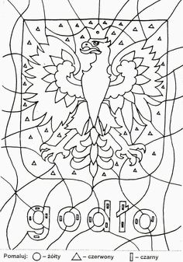

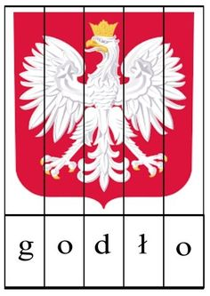
Potnijcie obrazek wzdłuż pasków. Z wyciętych pasków ułóżcie obrazek ,możecie przykleić na karton.
Życzę powodzenia, pozdrawiam Luiza Jelonek

